## **КОНЦЕПТУАЛЬНАЯ МОДЕЛЬ РАЗРАБОТКИ ДИСТАНЦИОННОГО КУРСА**

**Жукович Сергей Яковлевич**

ассистент Белорусского государственного экономического университета

Для решения вопросов расширения рынка сбыта образовательных услуг и повышения международного престижа образовательных услуг Республики Беларусь на первый план постепенно выходит сфера дистанционного образования, которая имеет сильное влияние на получение государством дополнительного дохода государством за счет расширения рынка.

Как инвестиционный проект (ИП) дистанционный курс (ДК) имеет характеризующиеся различными затратами, длительностью и эффектом для вуза этапы жизненного цикла, такие как разработка, подготовка к внедрению, внедрение и эксплуатация, вывод из эксплуатации [1]. Затраты на разработку ДК как ИП являются одним из показателей эффективности данного вида ДК перед традиционными видами обучения в вузе. С целью минимизации затрат, как основного принципа разработки инвестиционного бизнес-проекта, целесообразно использовать внутренние резервы вуза. Таким образом можно рассмотреть создание ДК на базе существующего в вузе программно-аппаратного комплекса (корпоративной сети, технического и программного обеспечения), учитывая в структуре затрат лишь амортизацию на его использование, для чего построим концептуальную модель ДК с помощью методологии функционального моделирования IDEF0 программного пакета BPWin [2].

Правовую основу ДК вуза составляют нормативные и законодательные акты в области образования, а также постановления вуза (НА обр., НА вуза), документы, регламентирующие систему менеджмента качества вуза (СМК). Разработка и адаптация происходит на материально-технической базе вуза (МТБ), программном обеспечении (ПО) и с использованием трудовых затрат персонала вуза. Формируется адаптированный для использования студентами вуза ДК. На примере УО «БГЭУ» описанное выше отражено на контекстной диаграмме (КД) (рисунок 1).

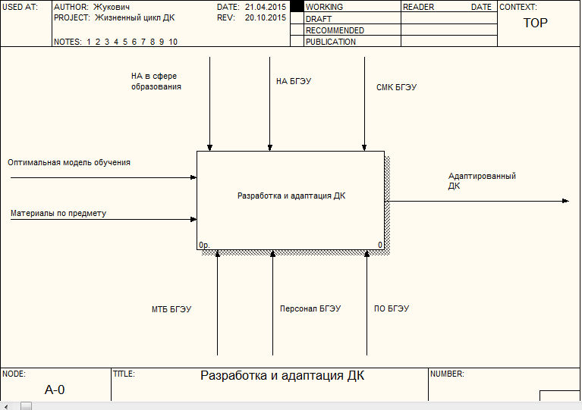

**Рисунок 1 – КД процесса разработки и адаптации ДК**

Процесс разработки и адаптации ДК представлен диаграммой декомпозиции (ДД) на рисунке 2 и отражает общее формирование на основе материалов, методов и моделей учебно-методического комплекса (УМК) и на его основе ДК, и его конечной адаптированной для студентов версии.

Каждый из этапов имеет свои особенности, подэтапы, входящую информацию, материалы, программные компоненты. Для более детализированного описания жизненного цикла ДК были разработаны концептуальные модели каждого из этапов [3]:

1. Разработки – рисунок 3;
2. Подготовки к внедрению – рисунок 4;
3. Внедрения в эксплуатацию – рисунок 5.

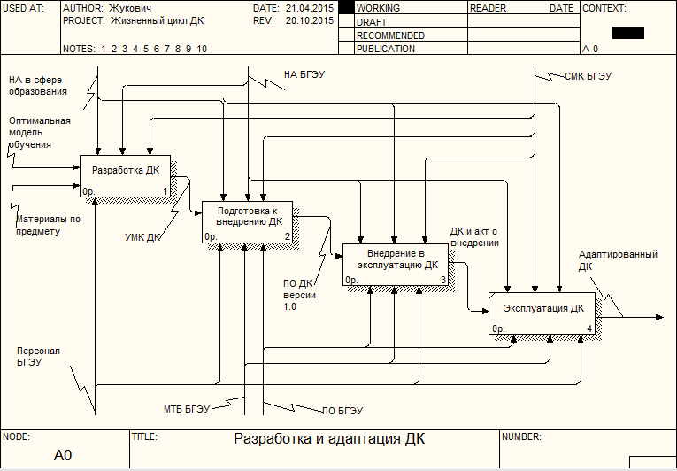

**Рисунок 2 – ДД процесса разработки и адаптации ДК**

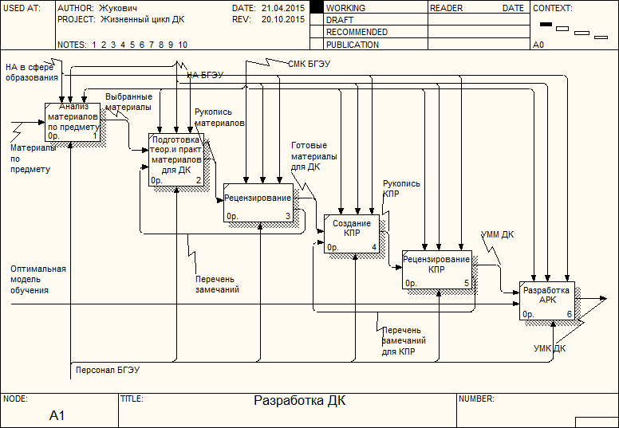

**Рисунок 3 – ДД разработки ДК**

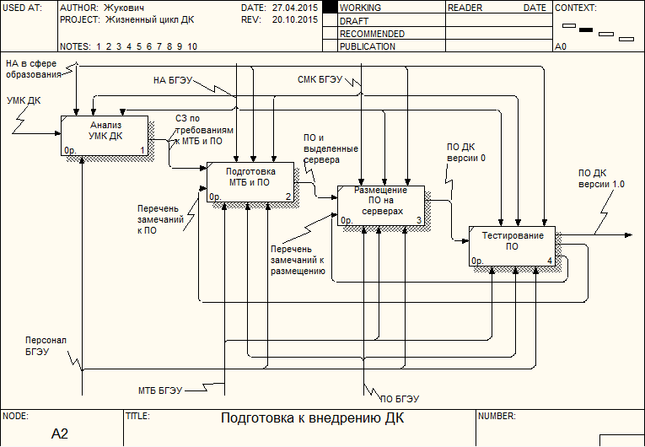

**Рисунок 4 – ДД подготовки к внедрению ДК**

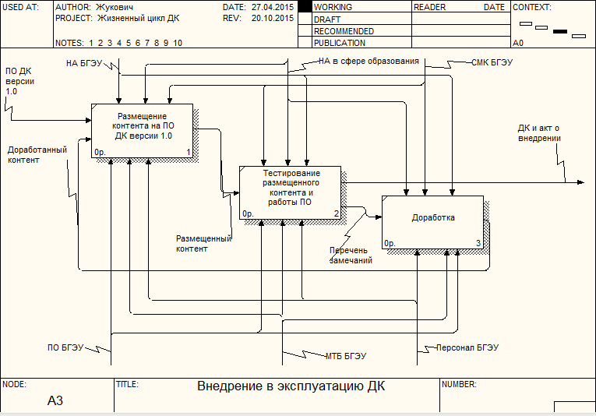

**Рисунок 5 – ДД внедрения в эксплуатацию ДК**

Эксплуатация ДК представляет собой непосредственное использование ДК в практической деятельности вуза на основе применения непосредственного управления обучением с обратной связью, изучения и контроля коэффициентов усвоения и забывания, кластеризации студентов и выработанной системы рекомендаций на основе применения разработанных методов и моделей [3].

Проблемой является повышение конкурентоспособности данного курса, его привлекательности для абитуриентов, а значит выделение каких-то значимых особенностей, на основе которых он будет выделятся среди подобных курсов. Для предлагаемого курса это такие особенности:

1. Курс может быть основан на функционировании интеллектуального агента, который включает в себя математические методы оптимального управления бизнес-процессом обучения, программный продукт, реализующий функцию организации обучения, а также интерфейсную составляющую, позволяющую непосредственно осуществлять обучение пользователям дистанционного курса [3];
2. Курс может выступать модулем в системе электронной услуги получения удаленного диплома университета по специальности, который будет выдаваться на основе прохождения набора курсов;
3. Курс может выступать гарантом качества обучения и заканчиваться выдачей диплома международного образца, котируемого в рамках учебных заведений - участников Болонского процесса.

Литература

1. Фунтов, В.Н. Основы управления проектами в компании. – СПб.:Питер, 2011. – 396 с.
2. Черемных, С.В., Семенов, И.О., Ручкин, В.С. Моделирование и анализ систем. IDEF0-технологии: практикум. – М.: Финансы и статистика, 2002. – 190 с.
3. Жукович, С.Я. Концептуальное и математическое моделирование оптимального управления обучением на экспортном сетевом курсе / С.Я. Жукович // Инновационные образовательные технологии – 2015. – №3. – С. 50–57.